**Лекція 18**

**Застосування лінійної алгебри**

**1.1. Матриці в моделюванні мереж (матричний запис)**

Матриці використовують для опису електричних мереж, потоків на шляхах, виробничих процесів тощо.

Мережу, зображену на рис. 1, складає 5 гілок або ребер (з’єднань, занумерованих 1, 2,..., 5) та 4 вузлів (точок, де дві або більше гілки сполучаються) з одним заземленим вузлом (на кожній гілці стрілкою вказано напрям).

1

2

4

3

5

4

2

1

3

Рис. 1.

Мережу описують за допомогою «вузлової інцидентної матриці» , де







А саме:

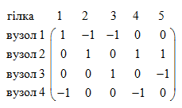

**1.2. Цифрова фотографія (додавання матриць)**

Усі зображення, які можна побачити в мережі Інтернет, створені або опрацьовані за допомогою комп’ютера (одержані, приміром, з цифрового фотоапарата або від скановані) і збережені в цифровому форматі, мають тисячі або й, навіть, мільйони маленьких квадратиків, які називають пікселами. Піксели одержують поділянням будь-якого зображення сіткою. Комп’ютер може змінювати яскравість кожного піксела сітки.

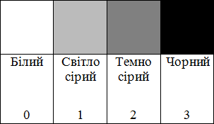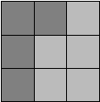Приміром, літеру Г на рис. 2 зображено за допомогою 9 пікселів у сітці 33. Розгляньмо чотири відтінки: білий, світло-сірий, темно-сірий та чорний і занумеруймо їх як 0, 1, 2, 3 відповідно (рис. 3).

Рис. 2. Рис. 3.

Запишімо матрицю, яка відповідає цифровій фотографії літери Г, кожний елемент якої відповідає використаному відтінку:



Щоб збільшити контрастність фотографії (темно-сірий відтінок літери перетворити на чорний (тобто збільшити на 1), а світло-сірий тла на білий (тобто зменшити на 1)) (рис. 4), до матриці фотографії треба додати матрицю :



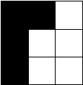

Рис. 4.

**1.3. Випуск продукції (множення матриць)**

Розгляньмо підприємство, яке випускає продукцію трьох видів і використовує сировину двох типів . Норми витрат сировини характеризує матриця

,

де кожний елемент вказує, скільки одиниць сировини -го типу витрачають га виробництво одиниці продукції -го виду.

План випуску продукції задано матрицею-рядком , а вартість одиниці кожного типу сировини — матрицею-стовпцем .

Знайдімо витрати сировини, потрібної для планового випуску продукції, та загальну вартість сировини.

Витрати сировини 1-го типу складають , а 2-го типу .

Це означає, що матриця-рядок витрат сировини .

Тоді сумарна вартість сировини .

Сумарну вартість сировини можна обчислити і по-іншому: спочатку знаходимо матрицю вартостей сировини на одиницю продукції ,

А потім загальну вартість сировини

.

**1.4. Кодування і розкодування повідомлень (множення й обернення матриць)**

Розгляньмо простий спосіб закодувати повідомлення. Кожній літері латини зіставляють її номер: прогалину кодують як 0. Приміром, числовий еквівалент слова є 13,1,20,8. Числовий еквівалент повідомлення потім перетворюють на матрицю, записуючи числа у стовпці. Нарешті, помножуючи матрицю на повідомлення на не вироджену (отже, й оборотну) матрицю , кодують повідомлення. За допомогою оберненої матриці , можна розкодувати повідомлення.

Закодуймо повідомлення .

1. Записуємо повідомлення за допомогою чисел: 13,1,20,8.
2. Записуємо матрицю по стовпцях і формуємо квадратну матрицю (у разі, якщо не вистачає чисел для формування квадратної матриці, заповнюють числове повідомлення наприкінці нулями):.
3. Помножуємо будь-яку не вироджену матрицю, скажімо матрицю , на матрицю . Дістаємо криптограму .
4. Отже, закодоване повідомлення має вигляд -29,43,-64,92.

Розкодуймо одержане повідомлення.

1. Обертаючи кодувальну матрицю , дістаємо розкодувальну матрицю .
2. Множачи розкодувальну матрицю на закодовану матрицю , дістаємо матрицю повідомлення:.
3. Записуємо початкове числове повідомлення 13,1,20,8 і його літеральний оригінал .

**1.5. Мережевий потік**

Системи лінійних алгебричних рівнянь природно виникають під час вивчення потоку деякої величини через мережу. Приміром, це можуть бути потоки автотранспорту в місбких транспортних мережах, або потоки електричного струму в енергетичних мережах, або потоки певного товару від постачальника до споживача у торгівельних мережах. Системи рівнянь, за допомогою яких вивчають реальні мережі, можуть містити до сотень, тисяч або мільйонів рівнянь та невідомих.

Мережу складають множина вузлів і множина гілок, які сполучають усі або деякі вузли. Приміром, перехрестя вулиць — це вузол, вулиці — гілки. На кожній гілці вказують напрям потоку, а його величину позначають деякою невідомою.

У задачах на мережевий потік припускають, що:

1. Загальний вхідний потік в мережі дорівнює загальному вихідному потоку з мережі;
2. Загальний вхідний потік у вузлі дорівнює загальному вихідному потоку з вузла.

Так, на рис. 1.5 зображено, що 30 одиниць надходить до вузла через гілку і та одиниць виходить з вузла через інші гілки. Оскільки потік «зберігається» в кожному вузлі, то 

30

*X1*

*X2*

Рис. 5.

Задача мережевого аналізу полягає у визначені величини потоку в кожній гілці, за певних умов, приміром, якщо відомі вхідні та вихідні потоки.

Для прикладу розгляньмо електричну схему, що містить чотири резистори і два джерела напруги (рис. 6).

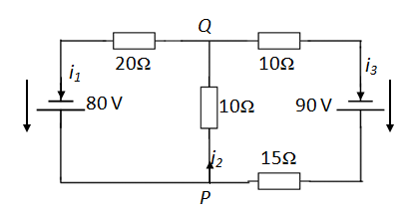

Рис. 6.

Напрями струмів вказано на кожній ділянці кола стрілками. Струми можна визначити, застосувавши омів закон  та два кірхгофових закони:

1. У будь-якій точці кола сума вхідних струмів дорівнює сумі вихідних струмів (кіргховів закон струмів).
2. У будь-якій петлі сума всіх падінь напруги дорівнює ЕРС (кірхгофів закон напруг).

Застосуємо закони Ома і Кірхгофа до розглядуваного кола:

Вузол 

Вузол 

Права петля: 

Ліва петля: 

Бачимо, що рівняння для вузлів та пропорційні, отже, залишаючи лише одне з цих рівнянь, маємо систему: 

Її можна розв’язати або методом Гауса-Йордана, або за правилом Крамера: 

**2. Застосування векторної алгебри**

**2.1. Вибір точки опору гойдалки (додавання векторів)**

Двоє людей різної маси гойдаються на гойдалці. Де треба розташувати опору гойдалки, щоб ніхто не переважував?

Змоделюємо цю задачу (рис. 7).

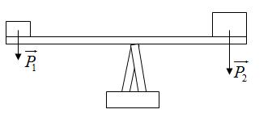

Рис. 7.

Об’єктом дослідження є розташування місця опори гойдалки, на якій сидять двоє людей різної маси. Вважатимемо гойдалку недеформованим стрижнем, що розташований на точковій опорі, до кінців якого прикладено сили ваги першої і другої людини. Треба знайти рівнодійну цих сил, що й дозволить визначити шукану реакцію опори.

Розгляньмо математичну модель. Нехай відрізок є недеформованим стрижнем (рис. 8).

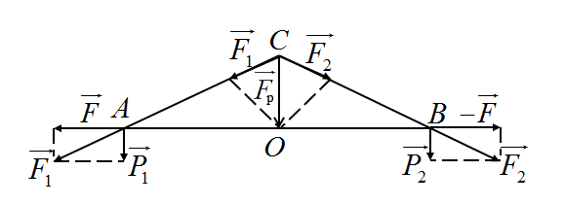

Рис. 8.

До кінців відрізка прикладено вектори що відповідають силам ваги тих, хто гойдається. Знайдімо точку перетину прямої, уздовж якої діє рівнодійна, з відрізком .

Розглядувані вектори за фізичним змістом задачі є ковзними векторами, тому їх не можна звести до спільного початку. Але рівнодійна сил існує. Доповнимо задану систему векторів вектором , прикладеним до точки , і який лежить на прямій , а також вектором , прикладеним до точки . Сума векторів та дорівнює нулю, тому нова система векторів рівносильна вихідній. Але

.

Переміщуючи вектори уздовж відповідних прямих їх дії, дістанемо у перетині точку . З геометричних міркувань випливає, що 

Тому  За фізичним змістом реакція опори і прикладена вона до точки перетину з .

**2.3. Комп’ютерне моделювання кольорів (розкладання вектора за базисом)**

Кольори на моніторі комп’ютера зазвичай ґрунтуються на так званій ЧЗС (RGB) кольоровій моделі. Їх створено накладанням основних кольорів: червоного (Ч), зеленого (З) та синього (С) (англійською відповідно: R – red, G – green, B – blue).

Змоделюємо це, вибираючи основні кольори за вектори ортонормованого базису (рис. 9):



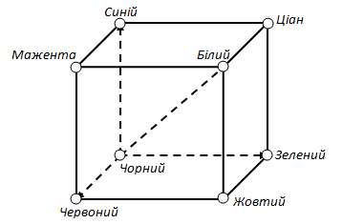

Рис. 9.

Інші кольори формують лінійною комбінацією , використовуючи коефіцієнти ; ці коефіцієнти виражають частку кожного чистого кольору в суміші. Множина всіх кольорових векторів формують ЧЗС-простір або ЧЗС-кольоровий куб.

Кожен кольоровий вектор цього куба лінійно виражається через вектори :



Як зазначено рис. 14, вершини куба представляють чисті основні кольори разом з важливими кольорами такими, як: чорний, білий, мажента, ціан та жовтий. Вектори, напрямлені вздовж діагоналі від чорного до білого кольору, представляють відтінки сірого кольору.

**2.4. Координати центра мас системи матеріальних точок (поділ відрізка в заданому співвідношенні)**

Нехай задано матеріальних точок , у яких зосереджено маси . Знайдемо центри мас системи точок.

Розв’язання цієї задачі ґрунтується на двох фізичних припущеннях:

1. Центр мас системи із двух точок з масами розташований на відрізку і поділяє його у відношенні .
2. Центр мас системи із точок з масами збігається з центром мас системи із двух точок, одна з яких розташована в центрі мас системи точок і має масу , а друга – точка з масою .

Усі проміжні викладки проведімо лише для абсциси. Із припущення 1 та формули випливає, що абсциса центра мас системи із двух точок



Припущення 2 дозволяє тепер знайти абсцису центра мас трьох точок:



За допомогою методу математичної індукції доводять, що координати центра мас системи з точок можна знайти за формулами:



**2.5. Підвісний блок (напрямні косинуси)**

Блок з вантажем зав важки 350 кг підчеплено за допомогою двох тросів (рис. 10) у точці , де діють три сили: , яка тягне блок донизу, та , що напрямлені догори і зовні. Знайти натяг обох тросів.

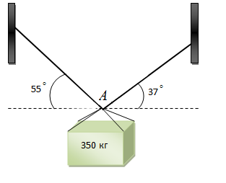  
Рис. 10.

Відкладімо на силовій діаграмі усі вектори від початку (рис. 11).

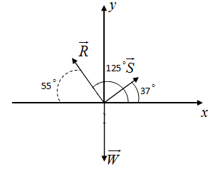

Рис. 11.

Задля рівноваги рівнодійна всіх сил 

Виразімо кожен вектор через довжини і їх напрямні косинуси:







Підставляючи вирази для у рівняння сил, дістаємо:





Отже, натяги тросів становлять 280 кг та 201 кг.

**2.6. Застосування багатовимірних просторів**

**Електричні кола**

Певний пристрій сконструйовано так, щоб на вході він одержав чотири вхідних напруги і продукував на виході три напруги у відповідь. Вхідні напруги можна розглядати як вектори простору , а вихідні – як вектори простору . Тому можна вважати, що розглядуваний пристрій перетворює кожен вхідний вектор у деякий вихідний вектор 

**Графічні зображення**

Один із способів створення кольорових зображень на комп’ютерному монітори є приписування кожному пік селу (адресованої точки на моніторі) трьох чисел, що описують колір, насиченість і яскравість точки. Тому кольорове зображення повністю можна описати множиною п’ятивимірних векторів , де є екранними координатами точки, а  – кольором, насиченістю та яскравістю відповідно.

**Механічні системи**

Припустімо шість частинок рухаються вздовж однієї з координатних ліній так, що в момент вони мають координати і швидкості відповідно. Цю інформацію можна зобразити 13-вимірним вектором  Цей вектор називають станом системи частинок у момент .

**2.7. Система супутникової навігації (система координат)**

**Основні відомості**

Система глобального позиціонування (англ. *Global Positioning System.* GPS) *–* сукупність супутників, обладнаних радіочастотними приймально-передавальним обладнанням та запущених на замовлення міністерства оборони США, *–* використовують для визначення розташування об’єкта на поверхні Землі під час наведення ракет на ціль та координації пересування підрозділів авіаційного, морського та наземного базування.

Військове відомство США дозволило цивільним користувачам використовувати систему з меншою точністю. На тепер, окрім приймачів спеціального призначення випускаються прилади, вмонтовані в наручні годинники, мобільні телефони, ручні радіостанції, за допомогою яких можна орієнтуватись на місцевості. Їх використовують альпіністи, рятівники, туристи.

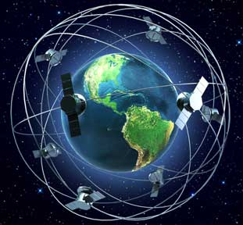

Рис. 12.

Основою системи є навігаційні супутники, які рухаються навколо Землі по шістьох орбітальних траєкторіях (по чотири супутники в кожній), на висоті 20180 км. Хоча 24 супутники (рис. 12) забезпечують повноцінне функціонування системи в будь-якій точці земної кулі, але вони не завжди можуть забезпечити впевнене приймання і точний розрахунок позиції. Щоб збільшити точність позиціонування у разі збоїв, загальна кількість супутників на орбіті дещо більша – 31 супутник на грудень 2008 року.

**Принцип дії**

Приймач GPS обчислює власне положення, вимірюючи час, коли було послано сигнал з GPS супутників. Кожен супутник постійно надсилає повідомлення, у якому міститься інформація про час відправлення повідомлення, точку орбіти супутника, з якої було надіслано повідомлення, та загальний стан системи і наближені дані орбіт усіх інших супутників угрупування системи GPS. Ці сигнали поширюються зі швидкістю світла.

Приймач використовує час одержання повідомлення для обчислення віддалі до супутника, виходячи з якої шляхом застосування геометричних і тригонометричних рівнянь обчислюється положення приймача. Одержані координати набувають більш наочної форми, такої як широта та довгота, або положення на карті, та відображається користувачеві.

Оскільки обчислення положення супутника потребує знати час з високою точністю (а мати скрізь надточні годинники неможливо), необхідно одержувати інформацію з чотирьох або більше супутників. Інакше кажучи, приймач GPS використовує чотири параметри для обчислення чотирьох невідомих? Трьох координат 

Інколи можна обійтись меншою кількістю супутників. Якщо заздалегідь відома одна змінна (приміром, висота над рівнем моря човна в океані дорівнює нулю), приймач може обчислити положення, використовуючи дані з трьох супутників. Також на практиці приймачі використовують різну допоміжну інформацію для обчислення положення об’єкта з меншою точністю в умовах відсутності чотирьох супутників.

**2.8. Застосування комплексних чисел до опису коливань**

Можна показати, що множення комплексного числа , що зображується вектором , на число еквівалентне повертанню вектора на кут (рис. 13):



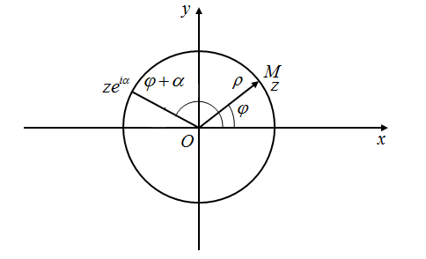

Рис. 13.

Функцію 

Ефективно використовують для дослідження і опису гармонічних коливань. Оскільки величина має модуль і аргумент , тобто її можна зобразити вектором сталої довжини, який рівномірно обертається з кутовою швидкістю .

Розгляньмо, приміром, накладання коливань однакової частоти. Нехай треба додати два коливання  та . Запроваджуємо комплексні величини та , у яких та  – уявні частини. Вектори  та  рівномірно обертаються з кутовою швидкістю ; отже, і вектор  рівномірно обертається з тією самою швидкістю і його можна записати так само. Щоб знайти та , досить розглянути картинку в момент (рис. 14).

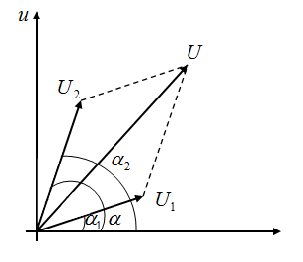

Рис. 14.

З неї, проектуючи на осі координат, дістаємо систему рівнянь для визначення та :



Беручи уявну частину від , остаточно маємо 

Перевага показникової форми комплексного числа перед тригонометричною формою особливо виявляється під час диференціювання:



Після диференціювання дістаємо вектор, який так само рівномірно обертається з кутовою швидкістю , але який випереджає на кут і має модуль, в  разів більший.

**3. Застосування аналітичної геометрії**

**3.1. Маневрування літака або космічного корабля (перетворення системи координат)**

В аеронавтиці та астронавтиці орієнтацію літака або космічного корабля у системі координат  часто описують за допомогою кутів, які називають рисканням, тангажем та креном (рис. 15).

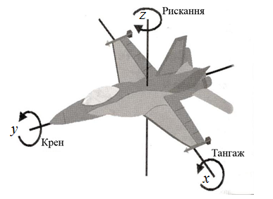

Рис. 15.

Приміром, літак летить уздовж осі і площина  є горизонтальною, тоді кут повороту навколо осі  називають кутом *рискання*, кут повороту навколо осі називають кутом *тангажа*, а кут повороту навколо осі  – кутом *крена*.

Комбінацію всіх трьох поворотів можна замінити єдиним обертанням навколо деякої осі, що проходить через початок координат. Саме так, визначаючи вісь і рухаючись навколо неї, космічний корабель набуває правильної просторової орієнтації.

**Ейлерові кути**

Описати повертання тіла можна за допомогою ейлеревих кутів – кутів, на які треба повернути ПДСК , зв’язану з тілом, щоб сумістити її з нерухомою ПДСК , яка має з першою спільний початок (рис. 16).

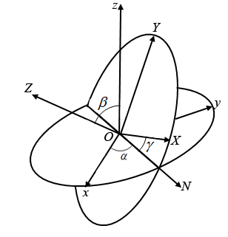

Рис. 16.

Оскільки ПДСК та  мають спільний початок, то координатні площини  та  перетинаються вздовж вузлової лінії .

Перше повертання відбувається навколо осі , поки вісь не потрапить у площину . Кут повороту  називають кутом прецесії.

Наступне повертання відбувається вздовж нового початку осі , поки не сумістяться осі аплікат обох ПДСК, при цьому вісь  потрапить у площину . Кут повороту  називають кутом нутації. Останнє повертання відбувається на кут , який називають кутом власного обертання.

**3.2. Деформування еластичної мембрани (власні числа та власні вектори матриці)**

Визначимо напрям (головний) напрям та величину деформації колової мембрани, за якої вона набуває еліптичної форми.

Головним напрямом деформації називають напрям радіус-вектора  точки  при якому він переходить у колінеарний йому радіус-вектор  точки .

Приклад. Знайдімо головні напрями деформації еластичної мембрани, обмеженої колом  на площині , яку розтягнуто так, що точка  переходить у точку  за допомогою лінійного перетворення



Визначмо, якої форми набуде мембрана після такого деформування.

Шукаймо вектори  такі, що , звідки . Таким чином задачу зведемо до відшукання власних векторів матриці .

Записуємо матрицю



Знаходимо характеристичний многочлен матриці 



Знаходимо корені характеристичного многочлена – власні числа матриці:



Знаходимо власний вектор, який відповідає власному числу 



Знаходимо власний вектор, який відповідає власному числу 



Власні вектори матриці   та  утворюють відповідно кути  та  з додатним напрямом осі . Це і є головні напрями. Власні числа вказують, що у головних напрямах мембрана розтягується відповідно у 8 та 2 рази (рис. 17).

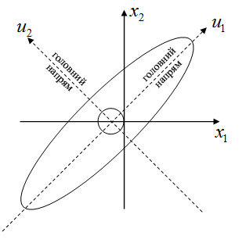

Рис. 17.

Якщо взяти головні напрями як напрями осей нової ПДСК  і покласти , то межові точки не розтягнутої колової мембрани мають координати . Після розтягнення маємо .

Здеформовану мембрану обмежено еліпсом .

**3.3. Модель рівноваги доходів і збитків компанії**

Компанія випускає продукцію і продає її за ціною  гривень за одиницю. Керівництво компанії встановило, що зміна суми  загальних щомісячних витрат на виготовлення  (тисяч одиниць) продукції має закономірність  (рис. 18).

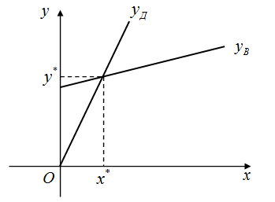

Рис. 18.

Знайдімо точку рівноваги області прибутків і збитків компанії.

Оскільки дохід від продажу  (тисяч одиниць) продукції ціною  гривень за одиницю визначатиметься функцією доходу , то для рівноваги доходів і витрати потрібно, щоб виконувалася умова рівноваги . Розв’язуючи рівняння , знаходимо точку рівноваги .

Розгляньмо можливості компанії. Прибуток  компанії визначаємо за рівністю .

Отже, точка рівноваги – це коли прибуток компанії .

Якщо , то графік функції доходу проходить нижче за графік функції витрат, тобто . Тоді , і компанії зазнає збитків.

Якщо , то графік функції доходу проходить вище за графік функції витрат, тобто . Тоді , і компанії одержує прибуток.

Отже, область збитків компанії становить , а область прибутків – .

**3.4. Криві і поверхні у природі та техніці**

**Еліпс**

Йоган Кеплер (1571 – 1630) показав, що орбіти планети Сонячної системи є еліпсами із Сонцем в одному із фокусів (рис. 19).

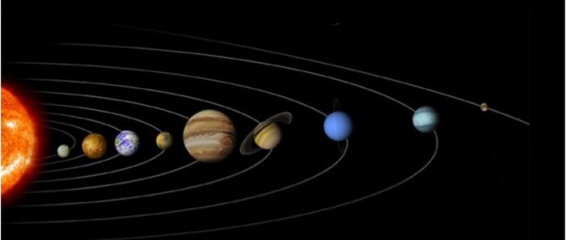

Рис. 19.

Оптичну властивість еліпса використовують для побудови «галерей шепотіння». У такій кімнаті слово, вимовлене пошепки в одному із фокусів можна добре почути, перебуваючи в іншому фокусі (рис. 20).

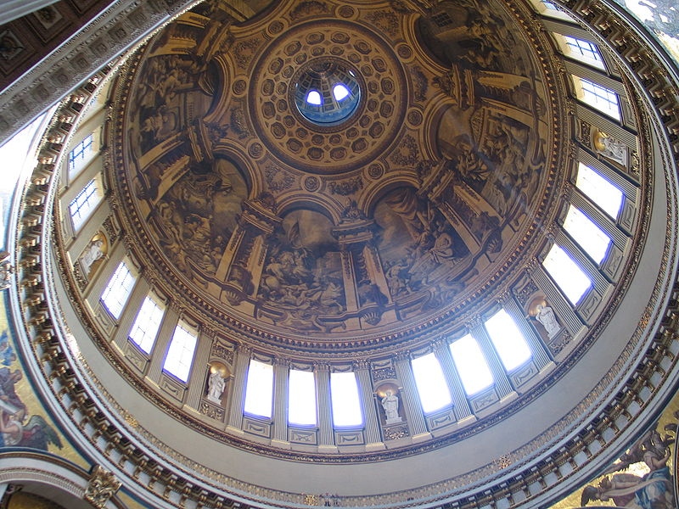

Рис. 20.

Грунтуючись на оптичній властивості, працює і медичний прилад – літотриптер. Він використовує ультразвукові ударні хвилі для подрібнення каміння в нирках. Хвилі створюють в одному з фокусів еліпса і відбивають їх на камінець, розташований у другому фокусі.

Арки деяких мостів інколи будують еліптичними. Еліптичні шестерні використовують для деяких пристроїв, зокрема, де потрібне повільне, але потужне зусилля, таке як у перфораторі (рис. 21).



Рис. 21.

**Гіпербола**

Коли реактивний літак летить з надзвуковою швидкістю, ударна хвиля створює звуковий удар. Хвиля має конічну форму, але досягає земної поверхні як гілка гіперболи.

Галеєва комета, яка стала складовою Сонячної системи, рухається навколо Сонця еліптичною орбітою. Інші комети пролітають Сонячну систему лише один раз, рухаючись гіперболічною орбітою із Сонцем у фокусі.

Охолоджувальні вежі атомних станцій мають у перерізі еліпси і гіперболи (тобто є одно порожнинними гіперболоїдами) (рис. 22). Інколи архітектурні перекриття мають гіперболічну форму.

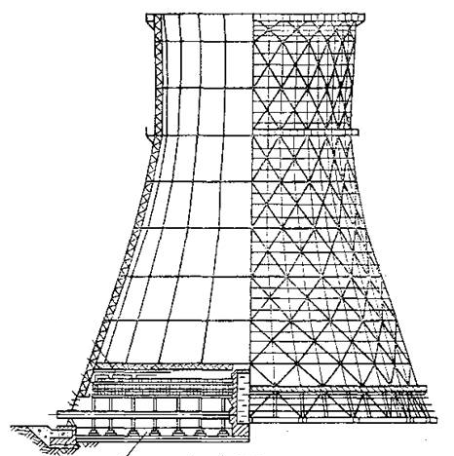

Рис. 22.

Використовуючи гіперболи, працювала навігаційна система LORAN (до появи GPS-навігації). Ця система використовує передавальні станції у трьох точках і надсилає одночасні сигнали кораблю або літаку. Різниці часу проходження сигналу від першої та другої пар передавачів записують. Для кожної пари обчислюють різницю віддалей кожного члена пари від корабля або літака. Якщо кожна пара різниць є сталою, можна зобразити дві гіперболи. Кожна з них має пари передавачів своїми фокусами, корабель або літак тоді розташований на перетині двох їхніх гілок (рис. 23).

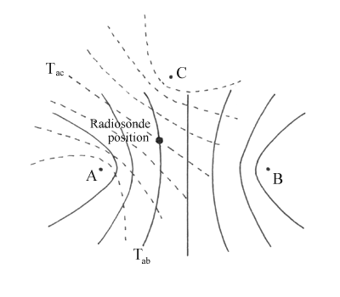

Рис. 23.

**Парабола**

Світлові промені від фар машини, електричні ліхтарики, прожектори мають параболічну форму. Параболічна антена та польові мікрофони, які використовують на спортивних змаганнях, мають параболічні перерізи. Оптичну властивість параболи збирати паралельні пучки світла у фокусі використовують у телескопах. Деякі ж телескопи мають і параболічні, і гіперболічні дзеркала.

Троси підвісних мостів мають форму парабол (у разі ж вільного провисання трос матиме форму ланцюгової лінії).

**Кардіоїда**

Форму кардіоїда має діаграма напрямленості мікрофона однобічного напрямлення (рис. 24).

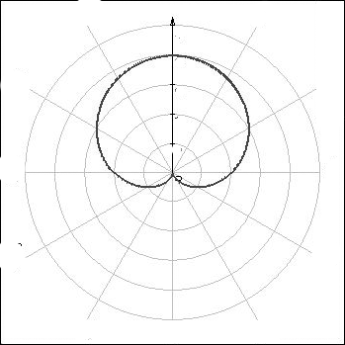

Рис. 24.

Модифікації мікрофонів, що мають ще вужчу напрямленість, ніж кардіоїдні, називають суперкардіоїдними та гіперкардіоїдними (рис. 25), проте ці різновиди, на відміну від кардіоїд них мікрофонів також чутливі до сигналів з протилежного боку.

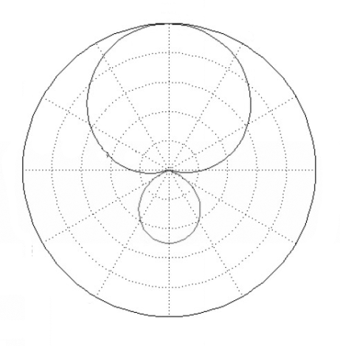

Рис. 25.

Кардіоїду можна побачити як відбиток від точкового джерела світла у чашці чорної кави (рис. 26).

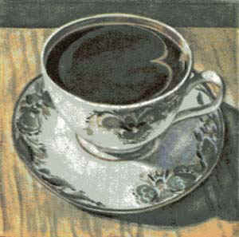

Рис. 26.

**Циклоїда**

Серед багатьох чудових властивостей циклоїди найважливіші дві – ця крива є брахістохроною (лінією найшвидшого спускання) і таутохронною (лінією однакового часу).

Виявляється, що кулька скотиться найшвидше саме циклоїдним жолобом (рис. 27); з’їжджати на санчатах із циклоїдної гірки небезпечно – адже всі санчата досягнуть найнижчої точки одночасно, незалежно від точки старту.

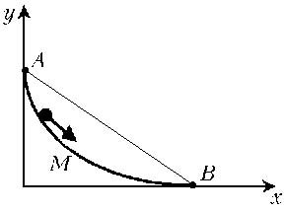

Рис. 27.

**Логарифмічна спіраль**

У техніці часто використовують обертові ножі. Сила, з якою вони тиснуть на розрізуваний матеріал, залежить від кута різання, тобто кута між лезом ножа і напрямом швидкості обертання. Для сталості тиску потрібно, щоб кут різання зберігав стале значення, а для цього треба, щоб леза ножів мали форму логарифмічної спіралі.

У гідротехніці за логарифмічною спіраллю вигинають трубу, яка підводить потік води до лопатів турбіни. Завдяки такій формі труби втрати енергії на змінення напряму течії у трубі виявляються найменшими і тиск води у трубі використовують з найбільшою віддачею.

Пропорційність довжини дуги спіралі різної довжин радіусів-векторів використовують під час проектування зубчастих коліс зі змінним передатним числом. Для цього беруть два квадрати, і через середину та кінець кожної сторони проводять дуги однакових логарифмічних спіралей з полюсами у центрах квадратів, причому одну спіраль закручують у напрямі за годинниковою стрілкою, а другу – проти годинникової стрілки. Тоді під час обертання цих квадратів дуги спіралей котитимуться одна по одній, не ковзаючись.

Живі істоти зазвичай ростуть, зберігаючи загальні обриси своєї форми, при цьому вони ростуть у всіх напрямах. Але мушлі морських тварин можуть рости лише в одному напрямі. Щоб не дуже витягуватись у довжину, їм доводиться скручуватись, причому кожен наступний виток подібний до попереднього. А такий ріст можливий лише вздовж логарифмічної спіралі або деяким її просторовим аналогам. Тому мушлі багатьох молюсків, равликів, а також роги гірських козлів закручені у вигляді логарифмічної спіралі (рис. 28).

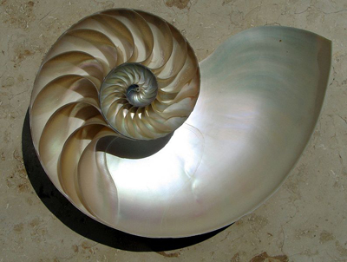

Рис. 28.

Крім того, у вигляді логарифмічної спіралі:

1. Закручуються тропічні шторми;
2. Рукави спіральних галактик;
3. Суцвіття деяких сортів цвітної капусти – це, крім того, приклад фрактальної (само подібної) структури (рис. 29);
4. Яструб наздоганяє свою жертву. Його гострий зір дозволяє зберігати сталий кут закручування спіралі.

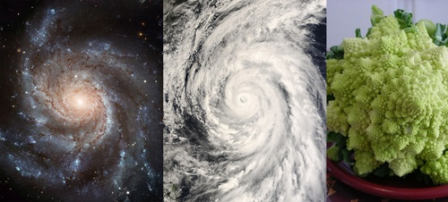

Рис. 29.

**Архімедова спіраль**

Архімедова спіраль дозволяє перетворювати обертовий рух у рівномірний зворотно-поступальний рух. Для цього треба виготовити ексцентрик, профіль якого складають дві дуги архімедової спіралі (рис. 30). Під час рівномірного руху цього ексцентрика стрижень , який ковзає кінцем уздовж його профілю, рівномірно рухається то вгору, то вниз (віддаль  пропорційна величині кута повороту).

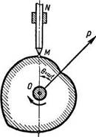

Рис. 30.

Такий ексцентрик має одну ваду, спричинену загостренням у точках перетину спіралей,– швидкість рухомої точки змінюється під час змінювання напрямку стрибком, що призводить до ударів і швидкого руйнуванню машини. Її можна усунити, скориставшись гладким ексцентриком у формі паскалевого завитка (рис. 31). Це дозволить швидкості змінюватись плавно, причому рівномірний рух ексцентрика перетвориться на гармонічні коливання стрижня.

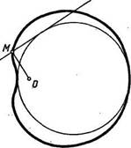

Рис. 31.

Спіральні компресори, зроблені за допомогою двох вкладених архімедових спіралей того самого розміру використовують для стискання рідин та газів. Витки балансирної пружини годинника і борідки ранніх грамплатівок мали форму архімедової спіралі.

**Гвинтова лінія**

Більшість рослин, які в’ються (приміром, в’юнок, квасоля), завиваючись навколо вертикальної опори, набувають форми правих гвинтових ліній. Натомість, хміль набуває форми лівої гвинтової лінії. Форму правих та лівих спіралей мають різні молекули ДНК.

**Конструкції Шухова**

Російському інженеру В.Г. Шухову належить ідея використати лінійчастий характер одно порожнинного гіперболоїда у будівництві. Він запропонував конструкції з металевих балок, розташованих як прямолінійні твірні одно порожнинного гіперболоїда (обертання). Такі конструкції виявились легкими, міцними. Їх широко використовують вже понад 110 років:

Аджигольський маяк під Херсоном, побудований 1911 року (рис. 32);

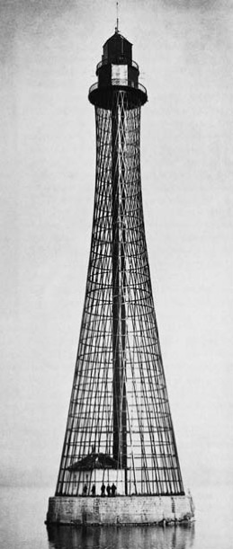

Рис. 32.

Вежа на Шаболовці в Москві (1919 – 1922) (рис. 33);

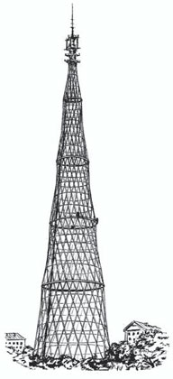

Рис. 33.

Гіперболоїдна шуховська вежа порту Кобе (Японія) витримала землетрус у 7 балів за шкалою Ріхтера, 2005 (рис. 34);

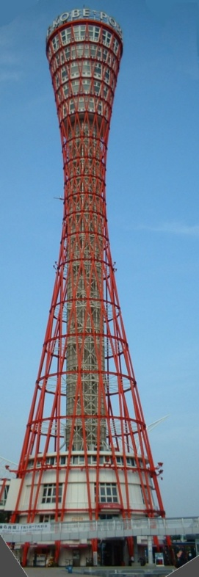

Рис. 34.

Проект хмарочосу «Вортекс» - готель, який розміститься на межі лондонського Сіті (2004).